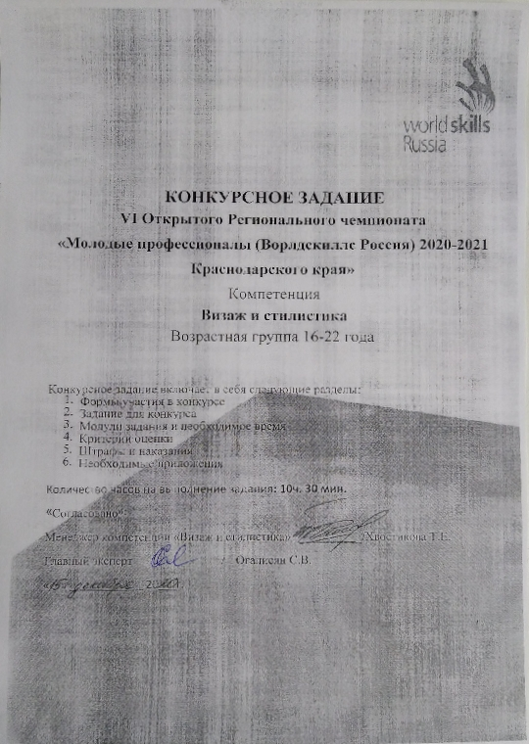

1. ФОРМЫ УЧАСТИЯ В КОНКУРСЕ
Индивидуальный конкурс.

2. ЗАДАНИЕ ДЛЯ КОНКУРСА
Каждый Эксперт и Участник обязан ознакомиться с данным Конкурсным заданием.
Поскольку данное Конкурсное задание содержит лишь информацию, относящуюся к соответствующей профессиональной компетенции, его необходимо использовать совместно со следующими документами:
- Техническим описанием компетенции Визаж и стилистика.
- Правилами техники безопасности и охраны труда.
Конкурсное задание включает выполнение различных видов макияжа, коррекции и окрашивания бровей. Конкурсанты выполняют задание на заранее отобранных моделях.
Поскольку часть заданий являются «секретными» они открывается за 15 минут до начала выполнения этапа и определяется путем «генератора чисел» или лотереи.
До начала каждого модуля участники получают 15-минутную инструкцию от своих экспертов - компатриотов.
Каждый вид услуги оценивается отдельно.
Окончательные аспекты оценки уточняются членами жюри. Если участник конкурса не выполняет требования техники безопасности, подвергает опасности себя, модель или других конкурсантов, такой участник может быть отстранен от конкурса.
Время и детали конкурсного задания в зависимости от конкурсных условий могут быть изменены членами жюри в день С-2.

3. МОДУЛИ ЗАДАНИЯ И НЕОБХОДИМОЕ ВРЕМЯ
Модули и время сведены в таблице 1
Таблица 1.
№  п/п | Критерий | Рабочее время | Время на задание
1 | Модуль 1 (день 1-й)  А1. Коммерческий макияж(magicbox)  С1. Макияж сценический «Эпоха немого кино»(magicbox)  С2. Макияж и прическа для танцевального шоу «Русский балет» | А1 09.00-11.00  С1 11.30 -13.30  С2 15.00- 16.30 | 5часов 30 минут  2 часа  2 часа  1 час 30 минут
2 | Модуль 2 (день 2-й)  В2. Фантазийный макияж с элементами фейс и боди-арта на тему «Хозяйка медной горы».  D1. Коррекция бровей, окрашивание бровей хной (magicbox)  А2. Натуральный трейд макияж(magicbox) | В29.00-12.00  D1 14.30-16.00  А2 14.30-16.00 | 5 часов  3 часа  1 час 30 минут  30 мин

Модуль 1 (день 1-й)

А1. Коммерческий образ(magicbox)
Темы задания: Выполнение дневного образа (бизнес-макияж), вечернего образа, свадебного образа.
Задание определяется с помощью «генератора чисел» или лотереи за 15 минут до начала модуля (случайным образом для всех участников выбирается одно задание из предложенных заранее).
Время:2 часа.
Модель: девушка 18 - 25 лет с длинными волосами (до лопаток).
Модель переодета в платье черного цвета, волосы убраны от лица в гладкую прическу (при длинных волосах – уложены в низкий пучок). На лице модели выполнен дневной макияж с использованием декоративных средств: тонального крема, пудры, румян, туши, карандаша для бровей, теней (мин. 2 цвета), помады.
Процедура включает:
- Подготовку рабочего места; знакомство и размещение модели.
- Электрооборудование подготовлено согласно ОТ и ТБ.
- Выполнение поверхностного очищения кожи.
- Заполнение диагностической карты, консультирование клиента по подбору и нанесению основных средств декоративной косметики (предложенной марки) в домашних условиях.
- Выполнение макияжа на заданную тему с коррекцией форм и черт лица, недостатков кожи.
- Нанесение базы/праймера, тона, корректоров, пудра, хайлайтера, румян, контура глаз, теней (мин. 3 цвета), тушь, оформление бровей, контура губ, губной помады.
- Наклеивание пучков ресниц.
- Выполнение прически на заданную тему с учетом индивидуальных особенностей клиента.
- Использование в создании образа заранее подготовленных аксессуаров.
- Подготовку модели к демонстрации работы.
- Уборку рабочего места.
Точки – контроля:
Качество демакияжа.
Точки временного контроля:
Демакияж выполнен за определенное время max.10 мин;
Выполнение макияжа max. 40 мин; общее время 120 мин.

С1.Сценический макияж «Эпоха немого кино» (magicbox)
Темы задания: Выполнение сценического макияжа опираясь на образы актрис
«Немого кино», Выполнение подиумного макияжа на тему «Эпоха немого кино».
Задание определяется с помощью «генератора чисел» или лотереи за 15 минут до начала модуля (случайным образом для всех участников выбирается одно задание из предложенных заранее).
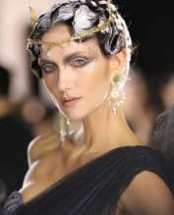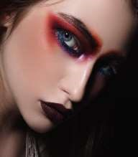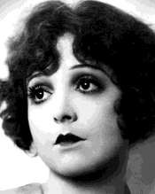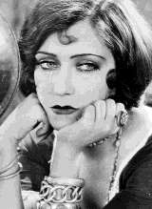

Примеры выполнения макияжа
Время: 2 часа
Модель: девушка 18-25 лет
Модель переодета в платье черного цвета, волосы убраны от лица в гладкую прическу (при длинных волосах – уложены в низкий пучок).
Процедура включает:
- Подготовку и уборку рабочего места.
- Знакомство, сопровождение и размещение модели.
- Подготовку электрооборудования к работе согласно ОТ и ТБ.
- Подготовку кожи к макияжу (кожа очищена тоником; нанесен праймер/ база).
- Выполнение сценического макияжа на заданную тему.
- Выполнение прически на заданную тему или одевание и закрепление постижёрного изделия по выбору участника.
- Использование заранее подготовленных аксессуаров для создания образа.
- Подготовку модели к демонстрации работы.
- По окончании процедуры рабочее место убрано и приведено в порядок.
Точки – контроля:
Нет
Точки временного контроля:
Организация рабочего места максимально 10 мин
Общее время 120 минут

С2. Макияж и прическа для танцевального шоу «Русский балет»
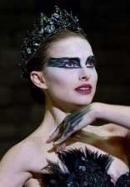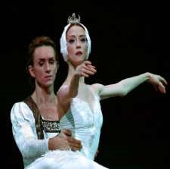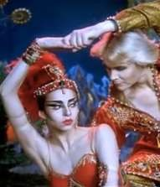

Примеры образов
Участник имеет на рабочем столе заранее подготовленный эскиз выполняемого образа (формат А-4).
Время: 1 час 30 минут
Модель: девушка 18-25 лет с длинными волосами (до лопаток)
Модель переодета в платье черного цвета, волосы убраны от лица в гладкую прическу и уложены в низкий пучок.
Процедура включает:
- Подготовку рабочего места. Все инструменты и аксессуары аккуратно разложены на рабочем месте.
- Электрооборудование подготовлено согласно ОТ и ТБ.
- Знакомство, сопровождение и размещение модели.
- Выполнение поверхностного очищения кожи.
- Выполнение сценического макияжа и прически на заданную тему.
Использование в оформлении макияжа декоративных элементов (стразы, блестки, пайетки и т.п.) – минимум 1 техника на выбор.
- Использование при выполнении прически поддерживающего элемента – валика из волос.
- Использование в оформлении прически, заранее подготовленных аксессуаров характерных для заданной темы.
- Наклеивание искусственных ресниц.
- Подготовку модели к демонстрации работы.
- По окончании процедуры рабочее место убрано и приведено в порядок.
Точки – контроля:
Нет
Точки временного контроля:
Общее время 90 минут

Модуль 2 (2-й день) В1. Фантазийный макияж с элементами фейс и боди-арта на тему «Хозяйка медной горы»

Участник имеет на рабочем столе заранее подготовленный плоскостной коллаж, на котором помещен источник вдохновения (формат А-4).
Время: 3 часа
Модель: 18-25 лет
Модель переодета в платье черного цвета, волосы убраны от лица в гладкую прическу (при длинных волосах – уложены в низкий пучок).
Процедура включает:
- Подготовку и уборку рабочего места.
- Знакомство, сопровождение и размещение модели.
- Выполнение поверхностного очищения кожи.
- Выполнение фантазийного макияжа с элементами фейс – арта.
Наклеивание искусственных ресниц.
- Выполнение элементов боди-арта в зоне декольте с обязательными элементами ручной росписи.
- В оформлении работы использовал декоративные элементы (стразы, блестки, пайетки, кружево, бусины, и т. п.) – минимум 3 техники на выбор участника.
Декоративные элементы покрывают не более 30%.
- Использование заранее выполненного стилизованного головного убораи аксессуаров.
- Подготовку модели к демонстрации работы.
- По окончании процедуры рабочее место убрано и приведено в порядок.
Точки – контроля:
Нет
Точки временного контроля:
Общее время 180 минут

D1. Коррекция бровей, окрашивание бровей хной(magicbox).
Темы задания: Выполнение коррекции бровей с помощью воска или пинцета.
Задание определяется с помощью «генератора чисел» или лотереи за 15 минут до начала модуля (случайным образом для всех участников выбирается одно задание из предложенных заранее).
Время: 90 мин
Модель: девушка 18-25 лет.
Модель переодета в платье черного цвета, волосы убраны от лица в гладкую прическу (при длинных волосах – уложены в низкий пучок).
Процедура включает:
- Подготовку рабочего места; знакомство и размещение модели.
- Выполнение демакияжа, глубокого очищения кожи в области бровей с помощью энзимного (ферментативного пилинга), увлажнение кожи.
- Разметку формы бровей с помощью: нити или линейки.
Обсуждение формы и цвета бровей.
- Подготовку окрашивающего вещества, нанесение и снятие состава в соответствии с протоколом процедуры и нормами расхода.
- Выполнение коррекции бровей (воском или пинцетом).
- Заполнение листа рекомендаций.
- Консультирование клиента по уходу за бровями, подбору и нанесению косметических средств в зависимости от времени суток.
- Демонстрацию модели результата коррекции и окрашивания в зеркальце.
- Переоборудование рабочего места.
Точки контроля:
Фото фиксация результата – коррекция и окрашивание бровей выполнена
Точки контроля времени:
Экспозиция третьего слоя краски не менее 10 мин.
Общее время процедуры 90 мин

А2. Натуральный трейд макияж(magicbox).
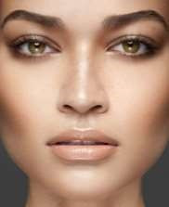

Пример натурального трейд-макияжа
Темы задания: Выполнение моделирования лица компактными текстурами, кремообразными текстурами, в комбинированной технике.
Задание определяется с помощью «генератора чисел» или лотереи за 15 минут до начала модуля (случайным образом для всех участников выбирается одно задание из предложенных заранее).
Время: 30 минут
Модель: та же, что на коррекции и окрашивании бровей
Подготовка рабочего места не включается в общее время процедуры.
Процедура включает:
- Выполнение макияжа за 15 мин: праймер, тон, консилеры, моделирование лица (компактными текстурами, кремообразными текстурами, в комбинированной технике), пудра, тени (мин. 2 цвета), тушь, блеск для губ.
- С обязательным использованием предложенной марки декоративной косметики.
- Сопровождение клиента.
- По окончании процедуры рабочее место убрано и приведено в порядок.
Точки контроля:
нет
Точки контроля времени:
Трейд-макияж максимальное время 15 мин.
Общее время выполнения процедуры 30 мин.

Аспекты оценивания могут быть изменены (может быть изменено количество аспектов оценки и их «вес») путем обсуждения экспертами на дискуссионном форуме, а также на совещании экспертов в день С-2.
Аспекты оценивания утверждаются большинством голосов экспертов.
Данные изменения включаются в 30% изменений конкурсного задания.

4. КРИТЕРИИ ОЦЕНКИ
В данном разделе определены критерии оценки и количество начисляемых баллов (субъективные и объективные) таблица 2. Общее количество баллов задания/модуля по всем критериям оценки составляет 100.
Таблица 2.
Раздел | Критерий | Количество начисляемых баллов
 |  | Судейская оценка | Объективная оценка | Итоговая оценка
A | Салонный макияж | 16 | 16 | 32
 | А1 Коммерческий макияж(magicbox) | 10 | 10 | 20
 | А2 Натуральный трейдмакияж(magicbox) | 6 | 6 | 12
B | Специфический макияж | 9 | 3 | 12
 | B2 Фантазийный макияж с элементами фейс и боди-арта на тему «Хозяйка медной горы» | 9 | 3 | 12
C | Макияж для медиа, сцены и кино | 14 | 12 | 26
 | C1.Макияж сценический «Эпоха  немого кино»(magicbox) | 7 | 6 | 13
 | С2. Макияж и прическа для  танцевального шоу «Русский балет» | 7 | 6 | 13
D | Брови и ресницы | 4 | 12 | 16
 | D1.Окрашивание и коррекция формы бровей пинцетом(magicbox) | 4 | 12 | 16
 | ИТОГО: |  |  | 86

Субъективные оценки - Не применимо.

5. ШТРАФЫ И НАКАЗАНИЯ
У каждого задания есть соответствующие критерии, которые сообщаются Участникам конкурса и Экспертам до начала соревнования. Для фиксации штрафных баллов (в случае их возникновения) Жюри, будут использовать «Оценочные листы».
Полный перечень нарушений утверждается общим собранием экспертов в С-2.
Штрафные баллы могут начисляться в следующих случаях:
Для участников:
- В случае причинения вреда здоровью участнику/модели, связанного с нарушением техники безопасности и технологии процедур, участник может быть дисквалифицирован по решению экспертов.
- Несоблюдение санитарных норм, норм безопасности и охраны труда.
- В рамках каждого модуля Участники конкурса должны создавать различные стили.
- Все участники конкурса должны работать только профессиональной продукцией, в соответствии с технологией производителя.
Например: Все участники конкурса должны смешивать только то количество продукта, которое необходимо для выполнения задания, они должны избегать перерасхода продукта. Мисочки/стаканчики необходимо показывать эксперту до того, как они будут вымыты. Эксперту отвечающему за точки контроля необходимо сфотографировать мисочки/стаканчик и предоставит фотофиксацию результата оценивающей группе.
- Если Участником конкурса были допущены нарушения, будет произведен вычет согласно критериям начисления баллов. Удельный вес вычета будет зависеть от модуля. У каждого задания есть Жюри, и нарушения должны быть засвидетельствованы как минимум двумя членами данного жюри.
Для экспертов:
1. За общение на площадке между экспертами в ходе соревнований:
- однократное нарушение: замечание;
- двукратное нарушение: желтая карточка (отстранение от судейства в течение конкурсного дня);
- троекратное нарушение: красная карточка (отстранение от судейства до конца всех соревнований).
2. За устные комментарии/оценку действий конкурсанта, адресованные конкурсанту, экспертом в ходе конкурсного соревнований/днямогут быть сочтены консультированием. Необходимо свидетельство как минимум двух Экспертов.
- однократное нарушение: замечание;
- двукратное нарушение: желтая карточка (отстранение от судейства в течение конкурсного дня);
- троекратное нарушение: красная карточка (отстранение от судейства до конца всех соревнований).
3. За нарушение правил общения между экспертом и участником до начала соревнований:
- однократное нарушение: замечание;
- двукратное нарушение: желтая карточка (отстранение от судейства в течение конкурсного дня);
- троекратное нарушение: красная карточка (отстранение от судейства до конца всех соревнований).
Штрафные санкции применяются Главным экспертом или уполномоченными им экспертами чемпионата.

ПРИЛОЖЕНИЕ КАРТА КЛИЕНТА
Ф.И.О. участника_______________________ Дата проведения процедуры: ___________

Ф.И.О. (модели)__________________________________________ Название процедуры____________________________________

ЦВЕТОВОЙ ТИП МОДЕЛИ (отметьте необходимое): | ФОРМА НОСА (отметьте необходимое):
Зима Лето Весна Осень | С горбинкой Курносый Грушевидный Искривлённый
ФОРМА ЛИЦА МОДЕЛИ (отметьте необходимое): | РАЗМЕР НОСА (отметьте необходимое):
 | Нормальный Длинный Узкий Широкий
ФОРМА ГЛАЗ (отметьте необходимое): | ПОЛОЖЕНИЕ ГЛАЗНОГО ЯБЛОКА В ГЛАЗНОЙ ВПАДИНЕ
ОЧЕРТАНИЕ БРОВИ (отметьте необходимое): | В ЗАВИСИМОСТИ ОТ РАССТОЯНИЯ МЕЖДУ ГЛАЗАМИ
 | Широко посаженные
ФОРМА БРОВИ (отметьте необходимое):
Широко Близко

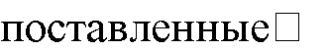

В ЗАВИСИМОСТИ ОТ РАЗРЕЗА РТА ГУБЫ ДЕЛЯТСЯ(отметьте необходимое):
ФОРМА ГУБ (отметьте необходимое):
М-

Заполните таблицу

№ Средство декоративной косметики Название зоны нанесения продукта  1 База\ праймер  2 Корректирующее средство  3 Корректирующее средство  4 Тональный крем (основа)  5 Пудра  6 Румяна  7 Темная пудра (затемняющее средство)  8 Светлая пудра (высветляющее средство)  9 Румяна  10 Тени для век  11 Тени для век  12 Тени для век  13 Рассыпчатые тени  14 Рассыпчатые тени  15 Карандаш для глаз (подводка)  16 Карандаш для бровей(тени)  17 Тушь  18 Карандаш для губ  19 Помада  20 Блеск для губ  21 Плотный тональный крем белого цвета | 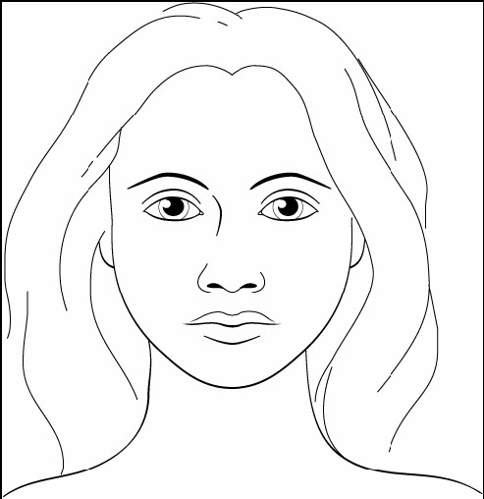
На рисунке укажите схему макияжа. Стрелочками вынесите средства декоративной косметики.

Copyright © Союз «Ворлдскиллс Россия» «Визаж и стилистика» Типовое Конкурсное задание для РЧ 20/21г. 15

Рекомендации для клиента по подбору основных средств декоративной косметики в домашних условиях:
______________________________________________________________________________________________________________________________________ ______________________________________________________________________________________________________________________________________ ______________________________________________________________________________________________________________________________________ ______________________________________________________________________________________________________________________________________ ______________________________________________________________________________________________________________________________________ ______________________________________________________________________________________________________________________________________ ______________________________________________________________________________________________________________________________________
__________________________________________________________________________________________________________________________________

Рекомендации для клиента по нанесению основных средств декоративной косметики в домашних условиях:

_________________________________________________________________________________________________________ _________________________________________________________________________________________________________ _________________________________________________________________________________________________________ _________________________________________________________________________________________________________ _________________________________________________________________________________________________________ _________________________________________________________________________________________________________ _________________________________________________________________________________________________________ _________________________________________________________________________________________________________

Подпись____________________ (участника)
Copyright © Союз «Ворлдскиллс Россия» «Визаж и стилистика» Типовое Конкурсное задание для РЧ 20/21г. 16

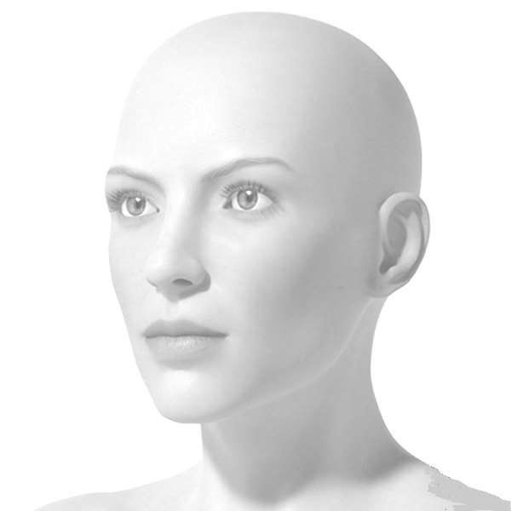

Шаблон для эскиза макияжа/ прически
ЭСКИЗ ОБРАЗА

Название балета____________________________
__________________________________________

Персонаж_________________________________
__________________________________________

Выполнила (Ф.И.О.)________________________

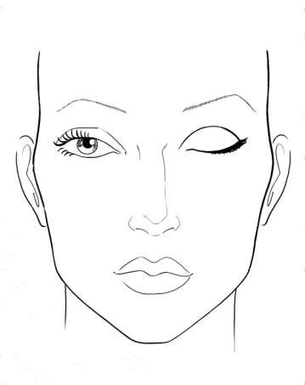

Шаблон для эскиза образа Copyright © Союз «Ворлдскиллс Россия» «Визаж и стилистика» Типовое Конкурсное задание для РЧ 20/21г. 18

ЛИСТ – РЕКОМЕНДАЦИЙ
Дата_____________________
Ф.И.О. (участника)_______________________________________
Ф.И.О. (модели)__________________________________________
Название процедуры ____________________________________________________________
АНАЛИЗ КОЖИ (отметьте необходимое):
ТИП КОЖИ В ЦЕЛОМ________________
Увлажненность Отличная Хорошая Удовлетворительная
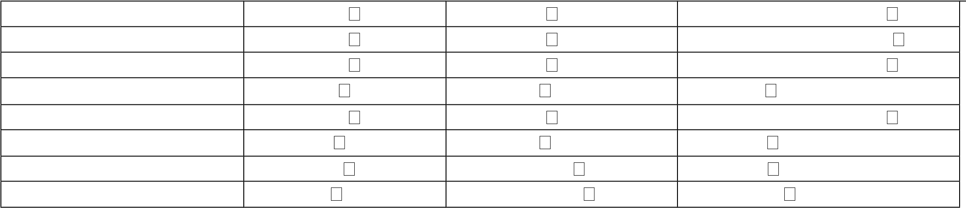
Мышечный тонус Отличная Хорошая Удовлетворительный
Эластичность Отличная Хорошая Удовлетворительная
Чувствительность Высокая Средняя Низкая
Заживляемость Отличная Хорошая Удовлетворительная
Цвет кожи Светлая Средняя Темная
Кровообращение Хорошая Нормальная Плохое
Поры Мелкие Расширенная Комедоны

Цветовой тип модели (зима, лето, весна, осень) ________________________________________________

Рекомендации по подбору и нанесению косметических средств в домашних условиях (в зависимости от времени суток)
__________________________________________________________________________________________
__________________________________________________________________________________________ __________________________________________________________________________________________ __________________________________________________________________________________________
__________________________________________________________________________________________
___________________________________________________________________________________________ ___________________________________________________________________________________________ ___________________________________________________________________________________________ ___________________________________________________________________________________________
___________________________________________________________________________________________

Рекомендации по уходу за бровями в домашних условиях:
___________________________________________________________________________________________ ___________________________________________________________________________________________
___________________________________________________________________________________________
___________________________________________________________________________________________
___________________________________________________________________________________________ ___________________________________________________________________________________________ ___________________________________________________________________________________________ ___________________________________________________________________________________________ ___________________________________________________________________________________________
___________________________________________________________________________________________

Подпись________________(участника)

Copyright © Союз «Ворлдскиллс Россия» «Визаж и стилистика» Типовое Конкурсное задание для РЧ 20/21г. 19

